Вечерние группы
Предмет: Развивающие игры (педагог: Бородина Л.Ю.)
5-6 лет
Группы «Вишенки», «Роднички», «Дождинки», «Звёздочки», «Бабочки», «Бусинки», «Смородинки», «Рябинки», «Снежинки»
15.04.2020 г.
Тема занятия: «Тренируем руку».
Игровые упражнения, которое вы можете выполнить с ребёнком устно (эти упражнения носят рекомендательный характер)
- Массаж рук грецким орехом (катаем орех между ладонями)

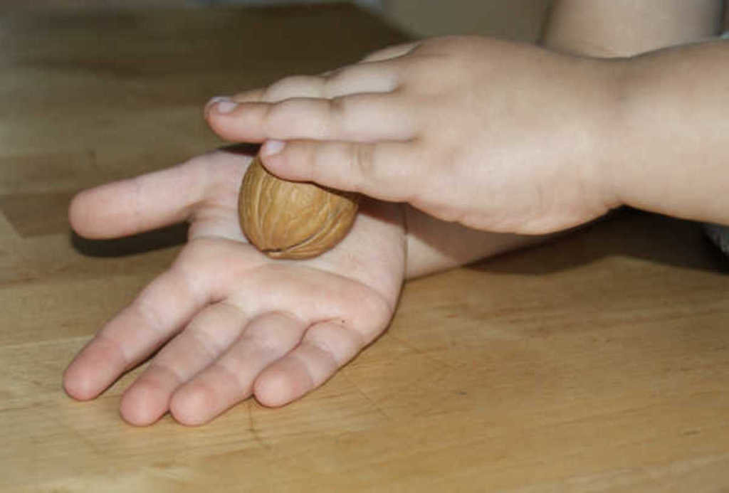

Я катаю мой орех, чтобы стал круглее всех.
Научусь я два ореха между пальцами держать.
Это в школе мне поможет буквы ровные писать

2. Игра с шестигранными карандашами (грани карандаша легко укалывают ладони, активизируют нервные окончания, снимают напряжение).

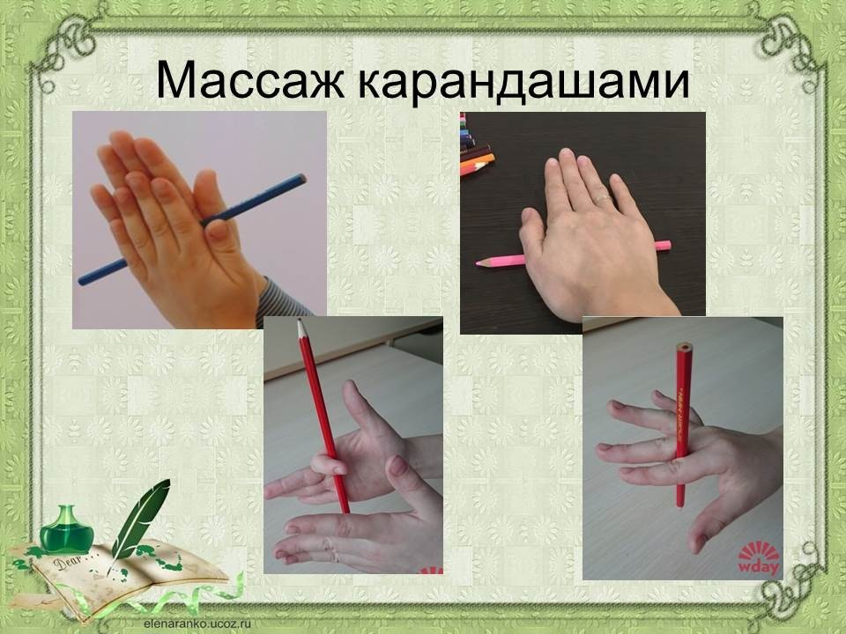

Карандаш в руках катаю, между пальчиков верчу.
Непременно каждый пальчик, быть послушным научу.

- Работа с макаронами
Отлично развивает руку разнообразное нанизывание. Нанизывать можно все, что нанизывается (на обычный шнурок): рожки и макароны, сушки и т. п.

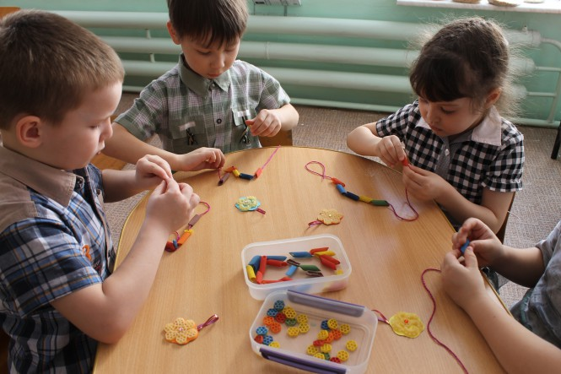

Выполнить письменно

Работа в рабочей тетради (задание 1, страница 30)
- Выполни штриховку фигурок. Постарайся не выходить за контуры.
При отсутствии книги распечатайте задание и выполните его на листе.
Выполненные задания выслать на электронную почту педагога (не забудьте подписать их)
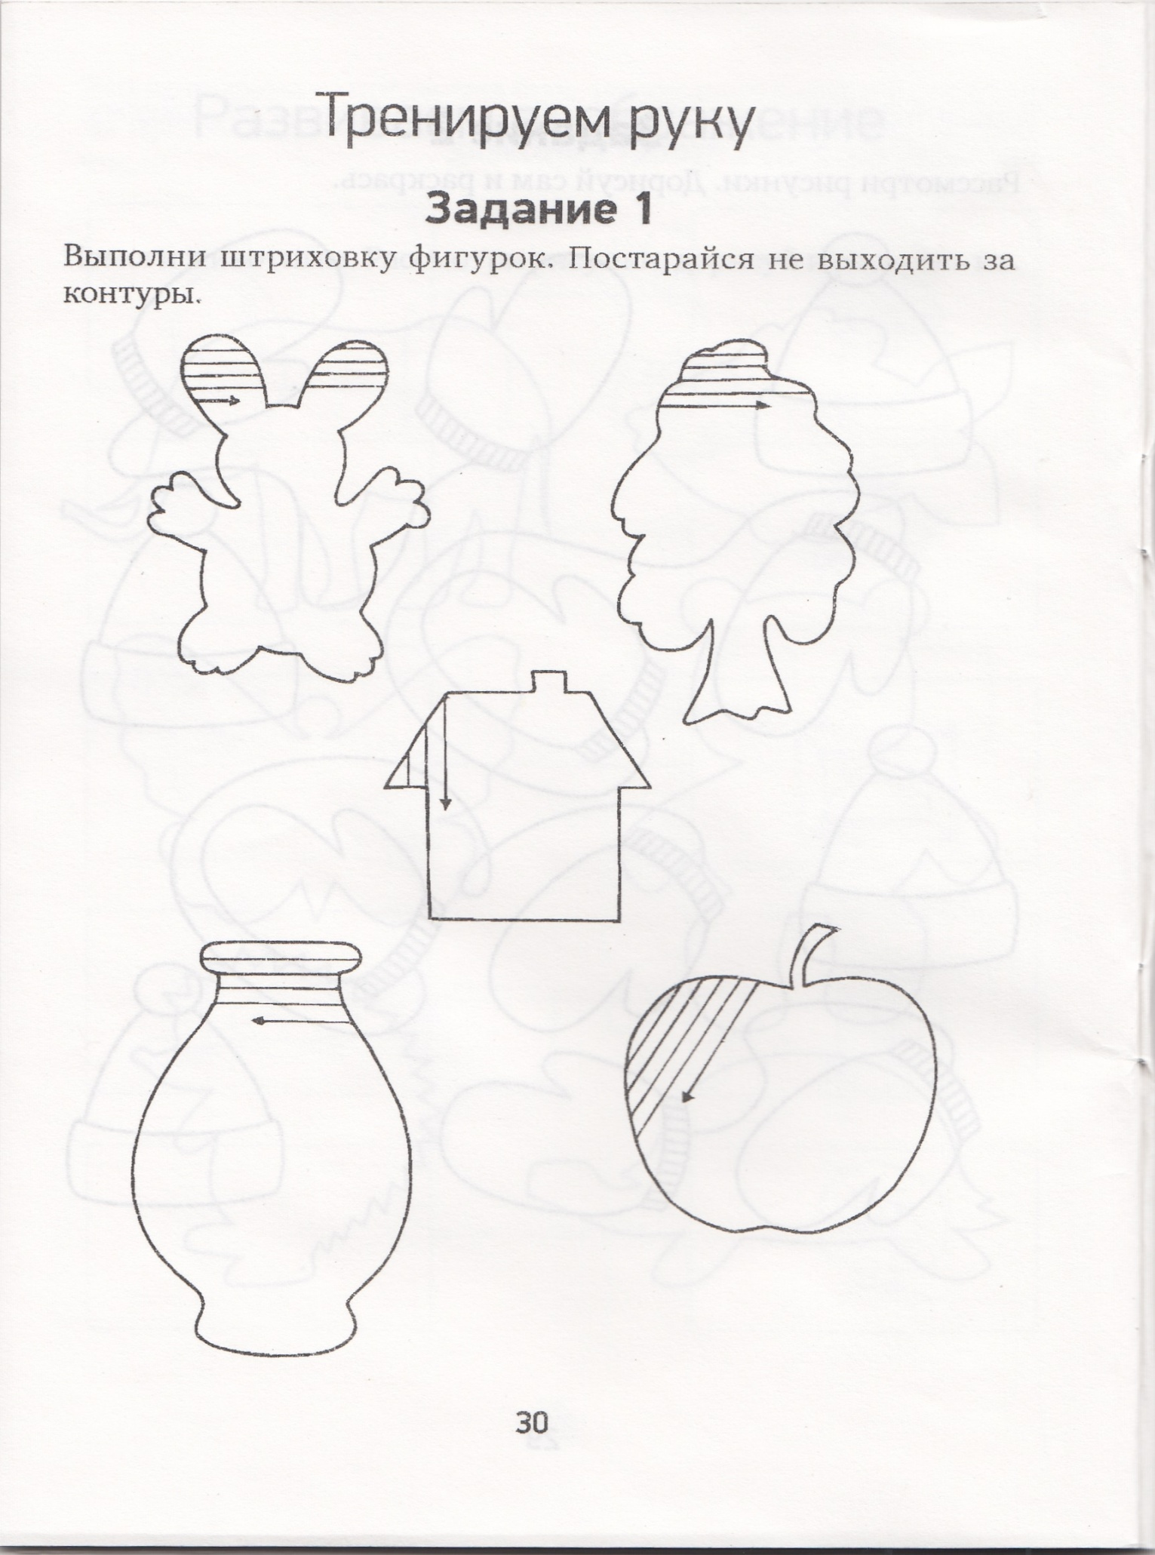
Larisa.borodina.larisa@mail.ru

